資料４
「とみや公共ライドシェア」の実証結果について（報告）

１．実証運行結果

（１）期間・時間 7/11/26〜7/12/25の毎週水・木・金曜日（14日間）、18～24時

（２）運行体制 ドライバー4名

（３）運行管理 パブリックテクノロジーズ（日野自動車）

（４）料金 料金1㎞まで500円（180ｍ毎に50円 、※障がい者1割引）

（５）利用状況等 別紙 資料4-1「とみや公共ライドシェア」利用状況等報告書参照

①アプリ登録者134人

②乗車人数46人 （1日平均乗車人数46/14≒3.3人）

③運行回数32回 （1日平均運行回数32/14≒2.3回）

③-1 曜日毎の運行状況（32回の内訳）

水曜日(5週)・・・・・14回

木曜日(5週)・・・・・ 8回

金曜日(4週)・・・・・10回

③-2 時間ごとの運行状況（32回の内訳）

18時台・・5回、 19時台・・7回、 20時台・・6回

21時台・・8回、 22時台・・2回、 23時台・・4回

④利用目的別運行状況（アンケート回答より）

飲食（飲酒を伴う）・・・・・7件

飲食・・・・・・・・・・・・3件

買い物・・・・・・・・・・・3件

観光・レジャー・・・・・・・1件

お風呂・・・・・・・・・・・1件

（６）事業費（見込み額）

11,676,500円（うち 国からの補助金9,451,000円）

（７）周知方法等 広報とみや（ドライバー募集、実証運行開始）、 市HP、LINE、 チラシ・ポスター等配布（公共施設、町内会回覧、市内飲食店、 スーパー、コンビニ等）、 町内会へのアプリ操作等の説明会実施、 出発式の実施（テレビ、新聞等による報道）

◎周知用チラシ、パンフレット
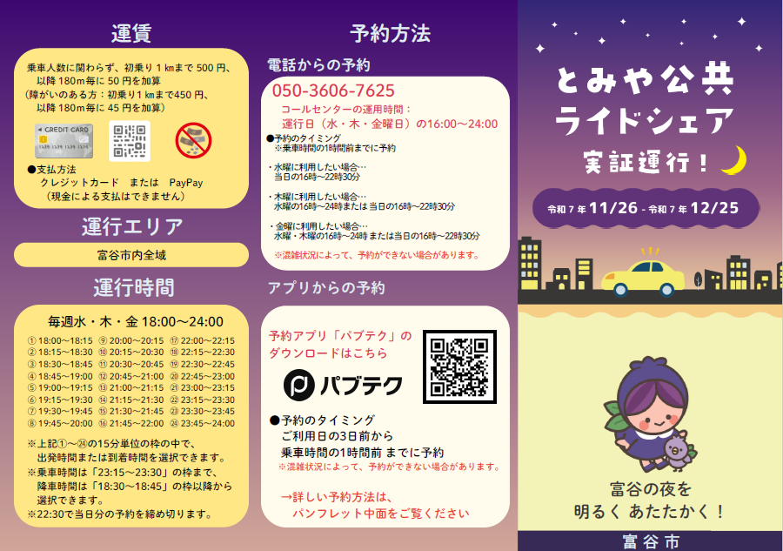

◎出発式の様子（１１月２５日実施）
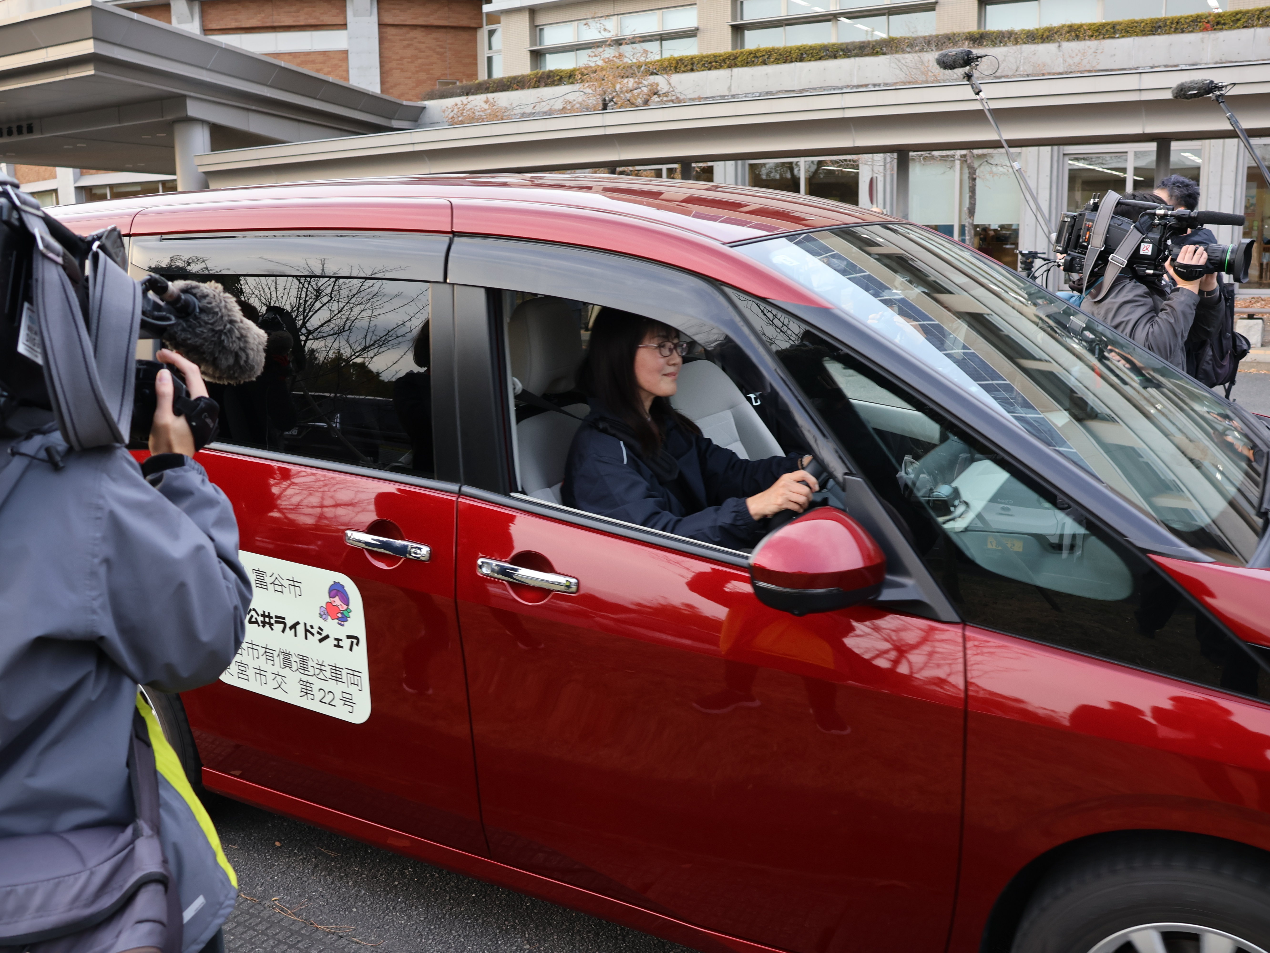

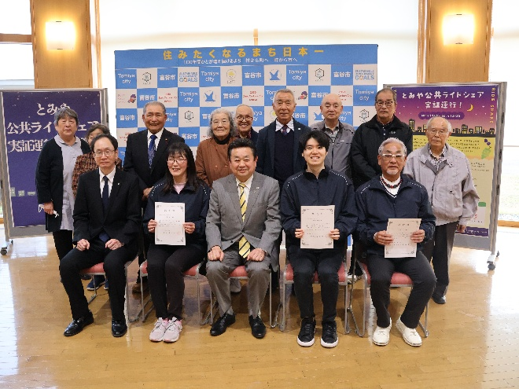

２．アンケート結果

別紙 資料4-2「とみや公共ライドシェア実証運行 アンケート集計結果」のとおり

